
大五班一日生活
9月8日

出勤情况：
今日来园35位小朋友，1人事假。
- 来园情况
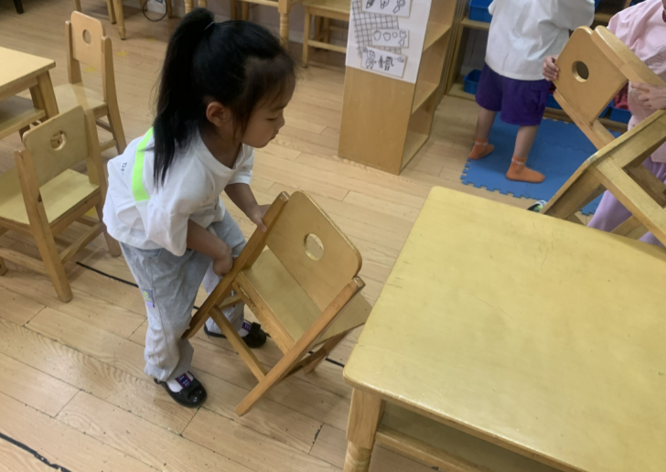
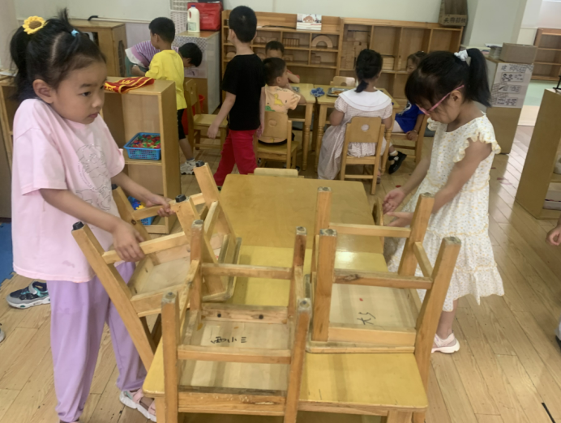

早上来园，李佳琪、杨怡然、王欣妤三位小朋友来到教室后，主动把小朋友们的椅子从桌子上搬下来，能够主动为班集体做事，这样的好品质值得大家学习。三位小朋友棒棒的！
- 户外活动
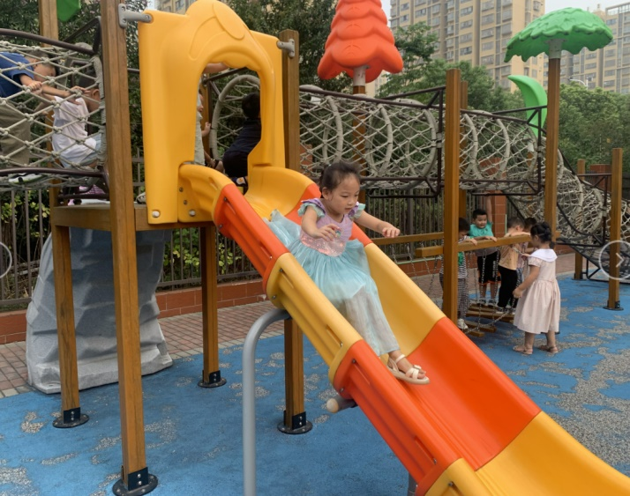
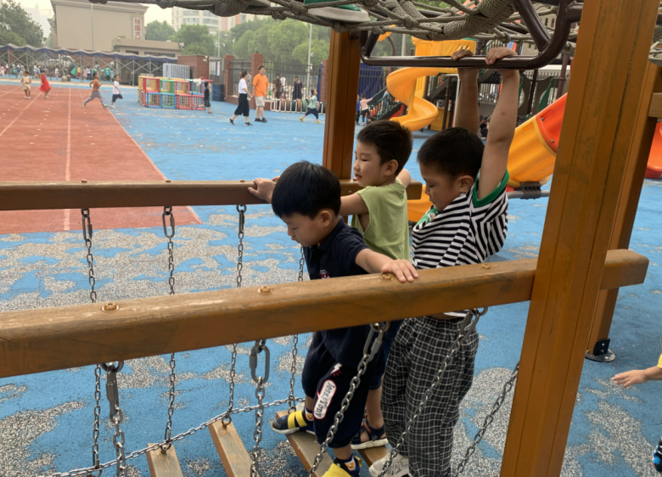
今天我们在攀爬网区域进行了户外活动，孩子们和自己的小伙伴一起情境游戏。阵阵秋风袭来，处处充满着孩子们欢声笑语。

走吊桥要双手扶稳两边木杠，一步一步向前走。
我爬过攀爬网，然后从滑滑梯上下来。

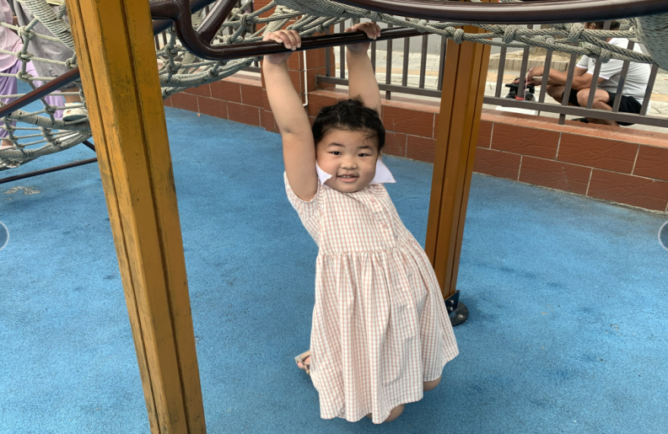
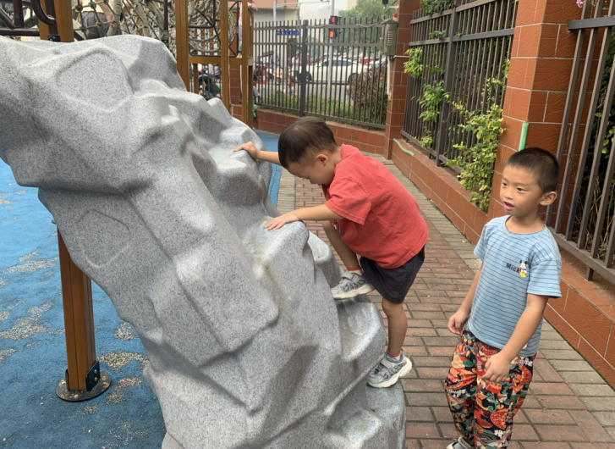

在攀爬网的外围单杠上，可以锻炼臂力哦！
假山也是进入攀爬网的入口之一。
- 区域游戏

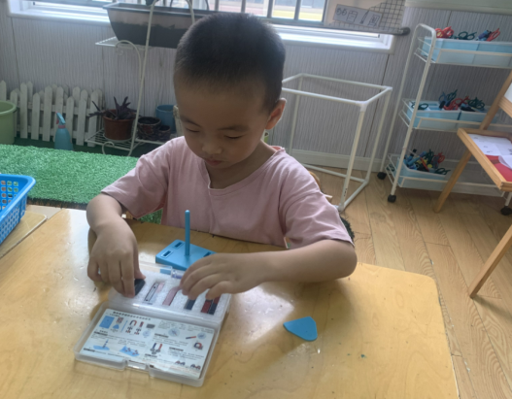
- 区域游戏
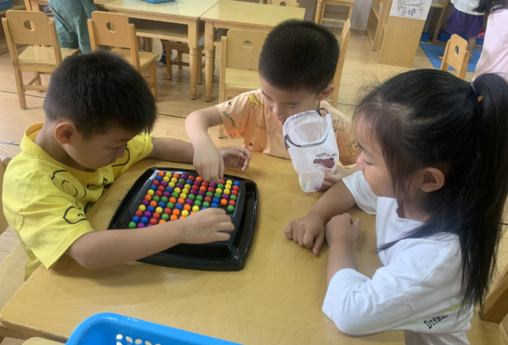

徐浩正在科探区探索磁铁的秘密，用磁铁进行磁悬浮游戏。
谈允航、恽佳哲、王欣妤在益智区玩珠珠消消乐，找到一条直线上相同颜色的珠子就可以拿掉。

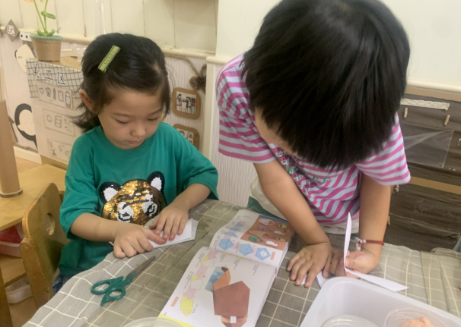
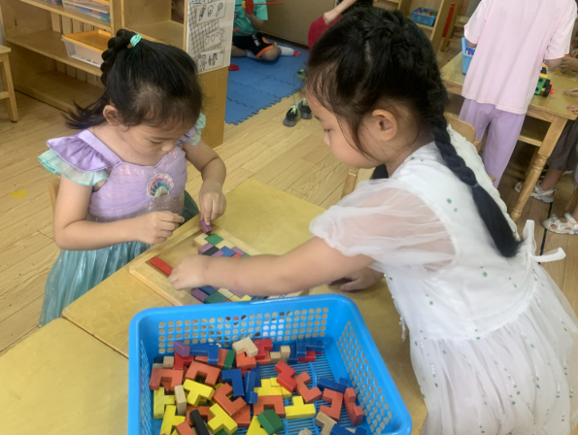

李舒窈、王子妍在美工区两人自己看着水壶的折纸步骤，一步一步地探索方法。
高梧桐、宋书妍两人合作在益智区玩了平面俄罗斯方块。

- 集体活动
今天上午，小朋友为即将到来的中秋节设计自己心中的月饼，通过自己的想象用各种线条、图案进行装饰，体验了中秋节的节日文化，感受到节日的气氛。
